# 龙门县麻榨镇立新路53号（自编8号）

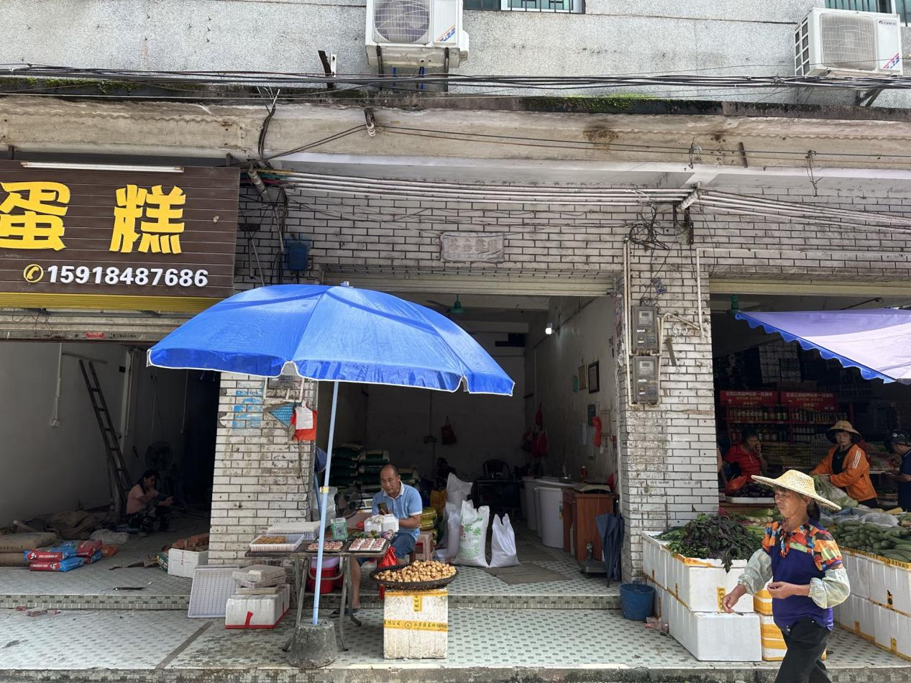

# 龙门县麻榨镇立新路53号（自编9号）

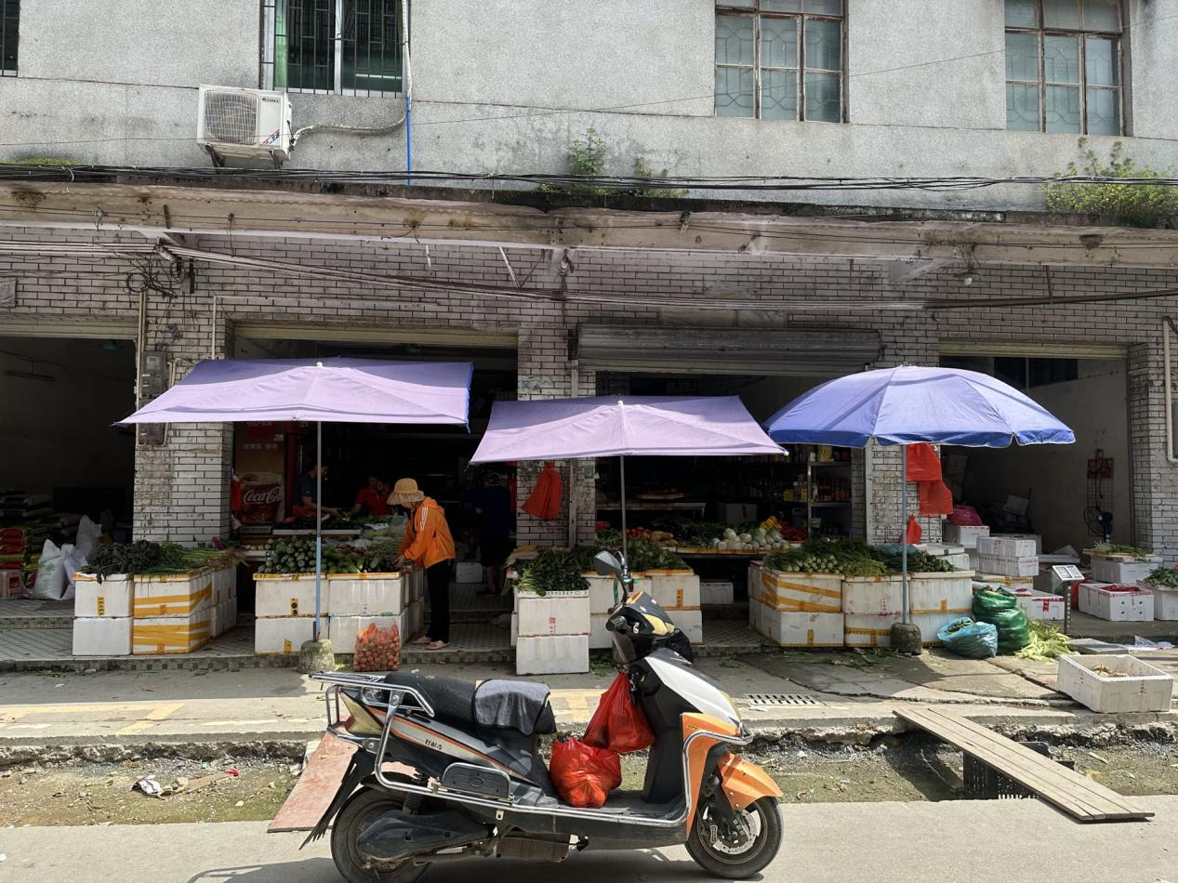

# 龙门县麻榨镇立新路53号（自编1号）

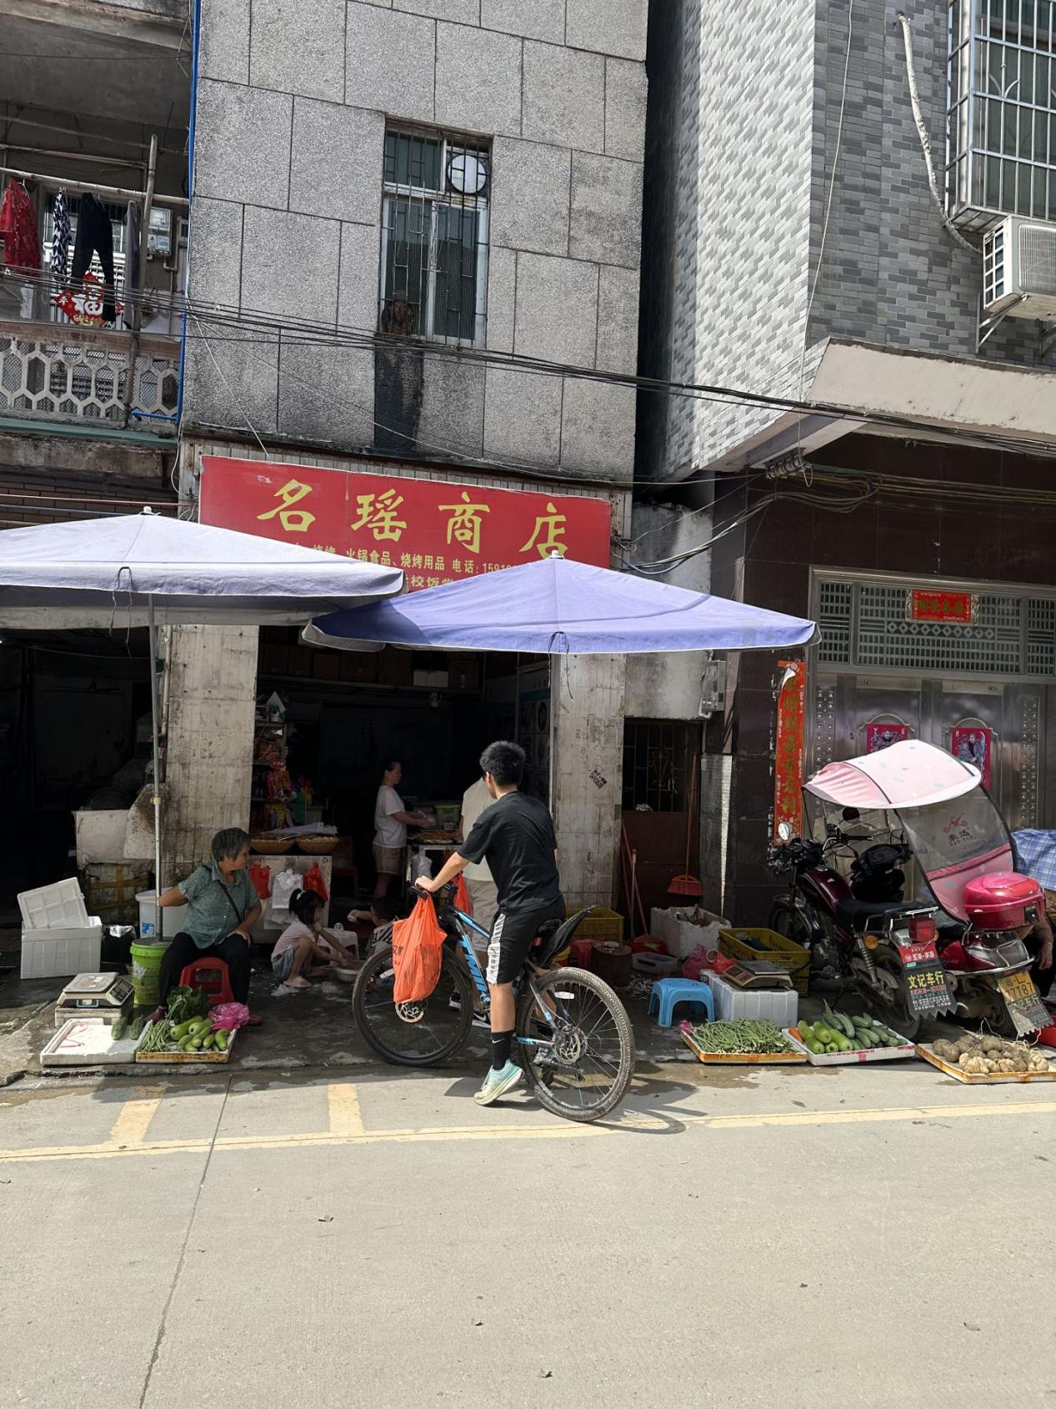

# 龙门县麻榨镇立新路53号（自编2号）

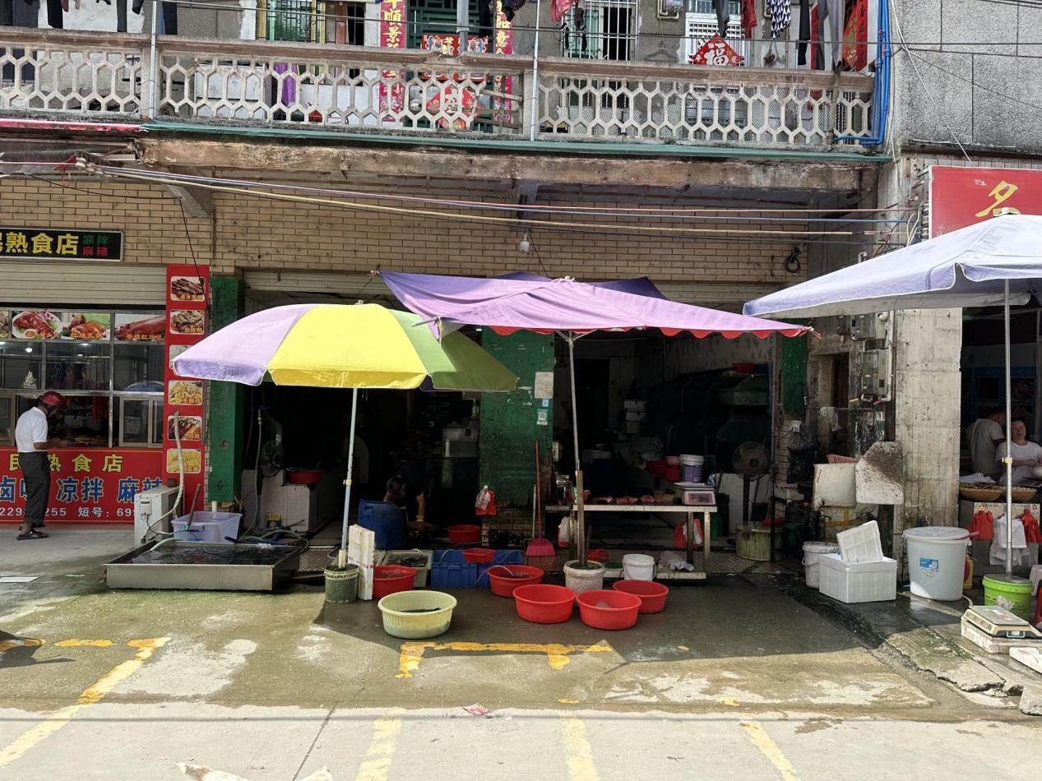

# 龙门县麻榨镇立新路53号（自编4号）

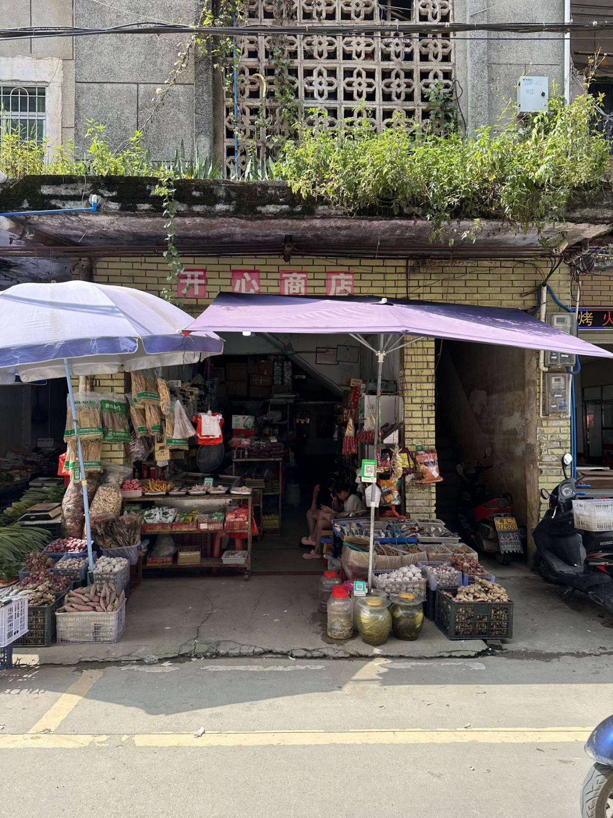

# 龙门县麻榨镇立新路53号（自编5号）

